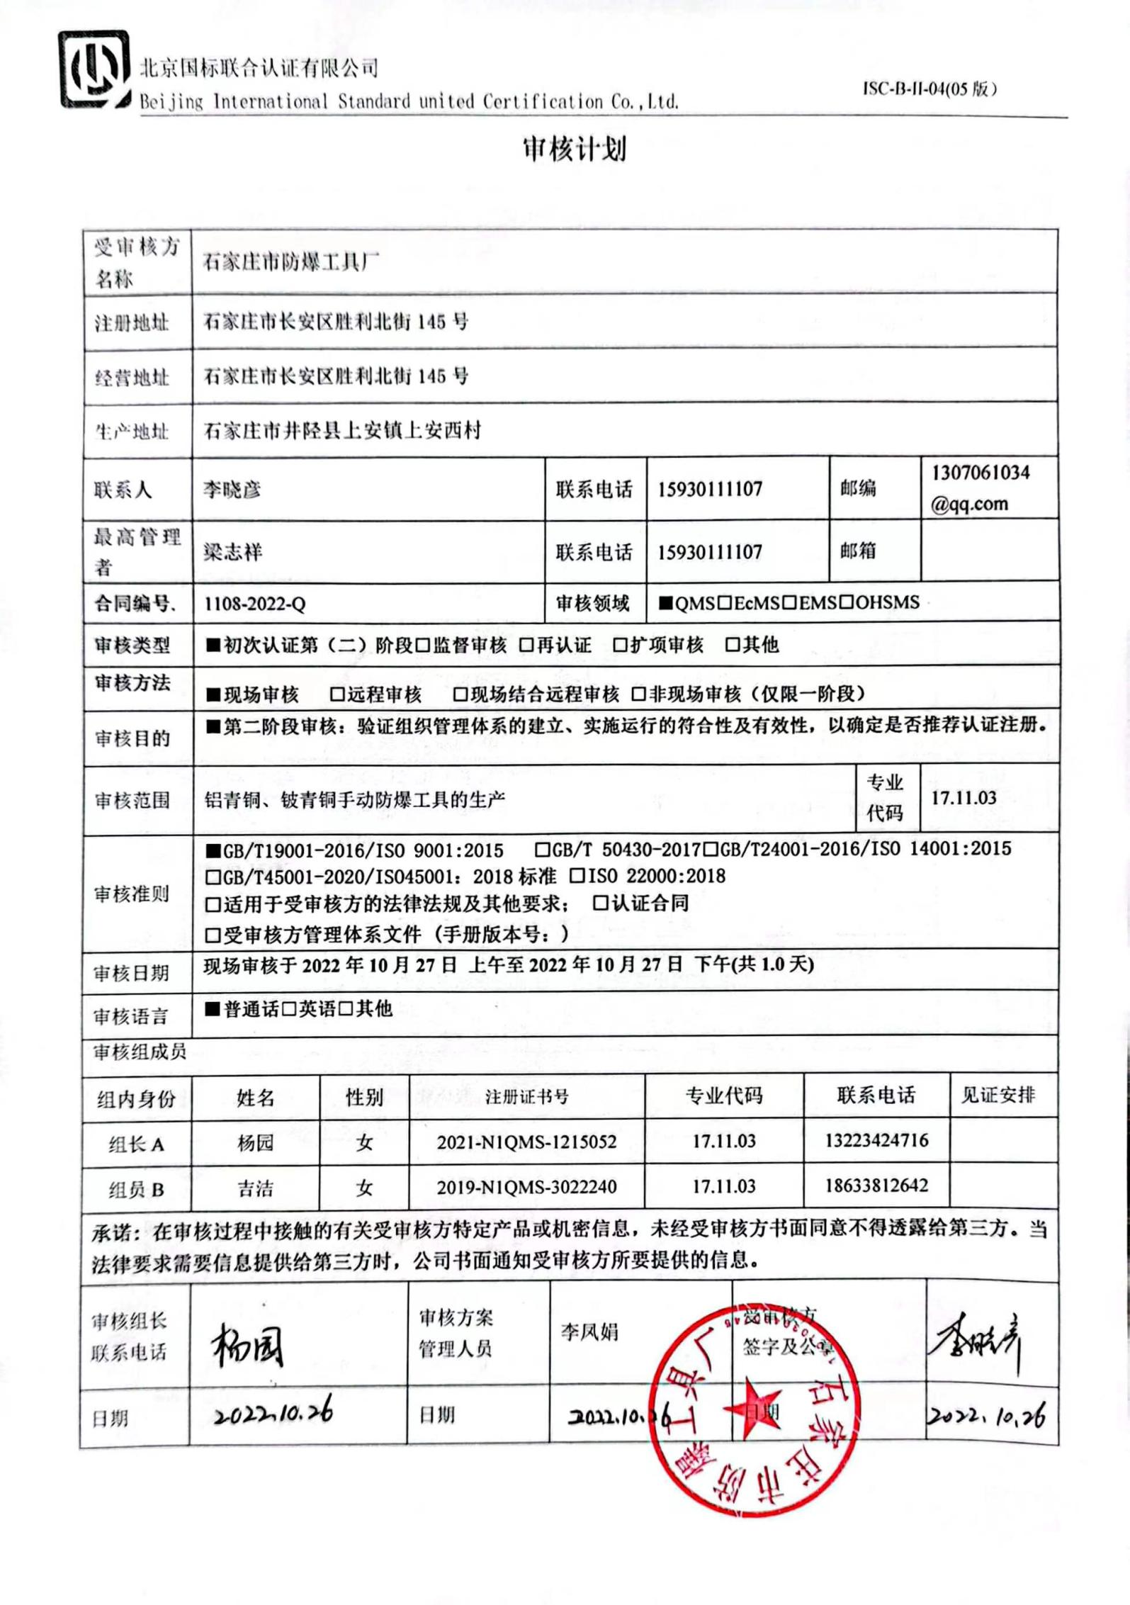

|  |  |  |  |
| --- | --- | --- | --- |
| 审核日程安排 | | | |
| 日期 | 时间 | 受审核部门、场所及审核内容 | 审核人员 |
| 10.27 | 8:00-8:30 | 首次会议（管理层） | AB |
|  | 8:30-10:00 | 管理层：范围的确认、资质的确认、法律法规执行情况、质量抽查及顾客投诉情况、一阶段不符合验证；组织及其环境；相关方的需求和希望；管理体系的范围；管理体系及其过程；领导作用和承诺；以顾客为关注焦点；管理方针；组织的岗位、职责权限；应对风险和机会的策划；目标和实现计划；变更的策划；资源提供；监视和测量总则；管理评审；总则；持续改进；  涉及条款  Q4.3/4.4/5.1/5.2/5.3/6.1/6.2/6.3/7.1/9.1.1/9.3/10.1/10.3 | B |
|  | 10:00-12:00 | 供销部：岗位职责权限；目标及其实现的策划；产品和服务的要求；外部提供过程、产品和服务的控制；顾客或外部供方的财产；交付后活动；顾客满意度  Q5.3/6.2/8.2/8.4/8.5.3/8.5.5/9.1.2 | B |
|  | 8:30-12:00 | 办公室：岗位职责权限；目标及其实现的策划；人员；能力；意识；沟通；形成文件的信息；监视、测量、分析和评价总则;分析与评价；内部审核；不合格和纠正措施；  涉及条款：Q5.3/6.2/7.1.2/7.1.6/7.2/7.3/7.4/7.5/9.1.1/9.1.3/9.2/10.2 | A |
|  | 12:00-13:00 | 12:00-12:20午餐，12:20启程去生产现场,路程约30分钟 | AB |
|  | 13:00-16:30 | 生产部：岗位职责权限；目标及其实现的策划；基础设施；过程运行环境；运行策划和控制生产和服务提供；标识和可追溯性；防护；变更的控制  涉及条款：  5.3/6.2/7.1.3/7.1.4/8.1/8.5.1/8.5.2/8.5.4/8.5.6 | A |
|  | 13:00-16:30 | 质检部：岗位职责权限；目标及其实现的策划；监视测量资源；设计开发；产品和服务的放行；不合格输出的控制；  涉及条款;  Q5.3/6.2/7.1.5/8.3/8.6/ 8.7 | A |
|  | 16:30-17:00 | 组内沟通；  与受审核方沟通；  末次会议 | AB |

**注：每次监督审核必审条款：**

1. **Q：4.1、4.2、4.3、4.4、5.2、5.3、6.1、6.2、6.3、8.1、8.2、8.3、8.4、8.5、8.6、8.7、9.1、9.2、9.3、10.2、10.3;**
2. **J:3.2、3.3、3.4、4.2、4.3、5.2、5.3、6.2、6.3、7.2、7.3、7.4、8、9、10、11、12**
3. **E/O:4.1、4.2、4.3、4.4、5.2、5.3、6.1、6.2、8.1、8.2、9.1、9.2、9.3、10.2、10.3**
4. **S：4.1、4.2、4.3.1、4.3.2、4.3.3、4.4.1、4.4.3、4.4.6、4.4.7、4.5.1、4.5.2、4.5.3、4.5.5、4.6**
5. **En:**
6. **除以上必审条款外还需审核：标准/规范/法规的执行情况、上次审核不符合项的验证、认证证书、标志的使用情况、投诉或事故、监督抽查情况、体系变动**